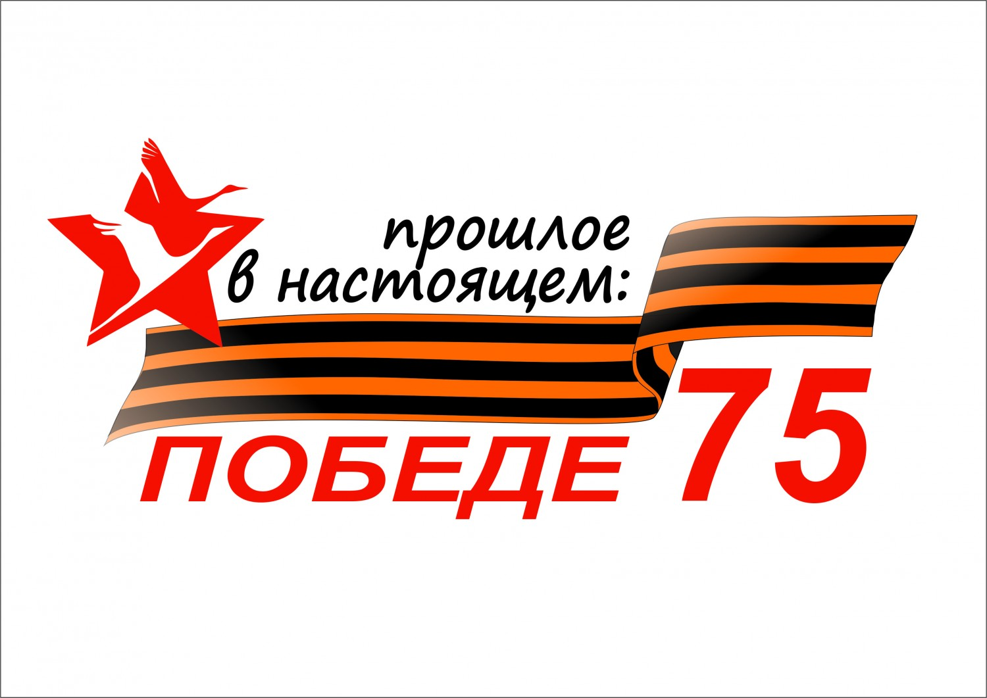

|  |  |  |
| --- | --- | --- |
|  | **Письмо неизвестной медсестре**  Дорогая незнакомая медсестричка!  Пишут тебе твои потомки, которые горды, тем какие подвиги ты совершила. Благодаря тебе, тогда тяжёлые годы войны солдаты выжили на фронте и постояли за нашу Родину. Мы понимаем, как было тяжело и как ты была юна в те тяжёлые годы. Сколько ужасов, горя, страданий и потерь ты потерпела. Как тяжело было лечить солдат, когда не хватало медикаментов и медицинских принадлежностей, но ты ждала и верила, что всё это закончится, что ты смогла помочь, тем, кто отстаивал нашу Родину. И мы гордимся тобой! Ты Герой нашей страны. Если бы не ты, то солдаты раненые в бою не получали помощи и не вставали на ноги снова, чтобы продолжать воевать за свою Родину. А тогда бы не было нас и наших родителей. Спасибо за всё, что ты сделала во имя Родины. Спасибо за весну 1945 года и весну 2020.  Буракова Ирина 10 класс |  |